Pressemitteilung

Liebherr-Aerospace liefert Wärmetauscher für Space Inspire-Telekommunikations-satelliten

⸺

**Liebherr-Aerospace hat mit dem europäischen Raumfahrthersteller Thales Alenia Space einen Vertrag über die Bereitstellung von Wärmetauschern unterzeichnet. Diese kommen in einer innovativen Wärme-Steuereinheit der „Space Inspire“-Satelliten (kurz für „INstant SPace In-Orbit REconfiguration“) von Thales Alenia Space zum Einsatz.**

Toulouse (Frankreich), 25. November 2021 – Liebherr-Aerospace Toulouse SAS mit Sitz in Toulouse (Frankreich) und Thales Alenia Space, ein Joint Venture zwischen Thales (67 %) und Leonardo (33 %), haben einen Vertrag unterzeichnet, in dessen Rahmen Liebherr Wärmetauscher für das Space Inspire-Programm liefern wird.

Space Inspire ist die neue Produktreihe von Telekommunikationssatelliten von Thales Alenia Space, die mit Unterstützung der französischen und europäischen Weltraumbehörden CNES und ESA entwickelt wird. Die Satelliten werden eine nahtlose Neukonfiguration von Telekommunikationsmissionen und -diensten, eine nach Bedarf sofortige Anpassung im Orbit sowie eine beispiellose Flexibilität bei Videoübertragungen und Breitbandverbindungsdiensten ermöglichen. Space Inspire ist ein Teil der neuen Familie von softwaredefinierten Satelliten (Software Defined Satellites; SDS). An Bord der Space Inspire-Satelliten befindet sich ein innovatives Wärme-Steuerungskonzept, das auf verschiedenen Wärmetauschern beruht.

Mit Unterstützung des französischen Programms „Plans d’Investissements d’Avenir“ (PIA) unter der Leitung des Centre National d’Etudes Spatiales und in Zusammenarbeit mit Thales Alenia Space hat Liebherr-Aerospace umfassend in die Forschung und Entwicklung neuer Wärmetauscher investiert, die den extremen Anforderungen der Space Inspire-Satelliten gerecht werden. Zu diesen Anforderungen gehört die Fähigkeit, mindestens 15 Jahre lang ohne jegliche Art von Wartung im Weltraum funktionstüchtig zu bleiben. Das bedeutet, dass sie absolut leckagefrei und – auch während eines Raketenstarts – äußerst zuverlässig und während dieser langen Zeit im All mit hohen Wärmeaustauschleistungen einwandfrei funktionieren müssen.

Das Teilsystem für die Wärme-Steuerung eines Satelliten dient dazu, die im Satelliten installierte elektronische Nutzlast in einem bestimmten Temperaturbereich zu halten. Wärmetauscher sorgen für die Aufnahme der Elektronikleistung und deren Verteilung an Temperaturstrahler.

Seit Beginn der Partnerschaft mit Thales Alenia Space und dem Centre National d’Etudes Spatiales (CNES) im vergangenen Jahr hat die Entwicklung der neuen Wärmetauscher von Liebherr-Aerospace gewaltige Fortschritte gemacht. Die Geräte erfüllen die geforderten Standards für thermische Leistung und mechanische Robustheit und verfügen über ein verbessertes Design sowie optimiertes Gewicht.

Der schnelllebige Markt für Telekommunikationssatelliten stellt immer höhere Anforderungen an Zuverlässigkeit, hohe Qualitätskontrolle und wettbewerbsfähige Kosten. Liebherr hat ein völlig neues industrielles Herstellungsverfahren entwickelt, das sowohl innovativ als auch reproduzierbar ist. So kann das Unternehmen Wärmetauscher, die diesen hohen Anforderungen gerecht werden, serienmäßig produzieren, wobei der Schwerpunkt auf der Reduzierung von Gewicht und Kosten sowie der weiteren Erhöhung der Zuverlässigkeit liegt.   
  
Liebherr-Aerospace wird weiter in innovative Wärmetauscher investieren, bei denen die thermale Leistung, das Gewicht und die Kosten weiter optimiert werden, was nicht nur Vorteile für geostationäre Telekommunikationssatelliten, sondern auch für Satellitenkonstellationen und bemannte Raumstationen bringen wird.

**Informationen zu Thales Alenia Space**

Thales Alenia Space verfügt über mehr als 40 Jahre Erfahrung und eine einzigartige Kombination aus Fähigkeiten, Know-how und Unternehmenskultur, die die Grundlage für kostengünstige Lösungen für Telekommunikation, Navigation, Erdbeobachtung, Umweltmanagement, Forschung, Wissenschaft und Orbitalinfrastrukturen bilden. Regierungsbehörden und Privatunternehmen vertrauen gleichermaßen auf Thales Alenia Space, um satellitengestützte Systeme zu entwickeln, die jederzeit und überall Verbindungen und Positionierungsdaten bereitstellen, unseren Planeten überwachen, die Verwaltung seiner Ressourcen verbessern und unser Sonnensystem und alles darüber hinaus erkunden. Thales Alenia Space betrachtet den Weltraum als neuen Horizont, der ein besseres, nachhaltigeres Leben auf der Erde fördert. Thales Alenia Space ist ein Joint Venture zwischen Thales (67 %) und Leonardo (33 %) und bildet gemeinsam mit Telespazio die Space Alliance der Muttergesellschaften, die ein komplettes Leistungsspektrum anbietet. Thales Alenia Space erzielte 2020 einen konsolidierten Umsatz von rund 1,85 Milliarden EUR und beschäftigt rund 7.700 Mitarbeiterinnen und Mitarbeiter an 18 Standorten in 11 Ländern in ganz Europa sowie in einem Werk in den USA. [www.thalesaleniaspace.com](http://www.thalesaleniaspace.com)

**Über die Liebherr-Aerospace & Transportation SAS**

Die Liebherr-Aerospace & Transportation SAS, Toulouse (Frankreich), ist eine von elf Spartenobergesellschaften der Firmengruppe Liebherr und koordiniert alle Aktivitäten in den Bereichen Aerospace und Verkehrstechnik.

Liebherr ist ein führender Zulieferer von Systemen für die Luftfahrtindustrie mit mehr als sechs Jahrzehnten Erfahrung. Das Spektrum von Liebherr-Luftfahrtausrüstungen für den zivilen und militärischen Bereich umfasst Flugsteuerungen und Betätigungssysteme, Fahrwerke, Luftsysteme sowie Getriebe und Elektronik. Eingesetzt werden diese Systeme in Großraumflugzeugen, Zubringerflugzeugen und Regionaljets, Business Jets, Kampfflugzeugen, Militärtransportern, militärischen Trainingsflugzeugen sowie in zivilen und militärischen Hubschraubern.

Die Liebherr-Sparte Aerospace und Verkehrstechnik beschäftigt rund 6.000 Mitarbeiterinnen und Mitarbeiter und verfügt über vier Produktionsstätten für Luftfahrtausrüstungen in Lindenberg (Deutschland), Toulouse (Frankreich), Guaratinguetá (Brasilien) und Nizhny Novgorod (Russland). Diese Werke bieten einen weltweiten Service mit zusätzlichen Stützpunkten in Saline (Michigan, USA), Seattle (Washington, USA), Montreal (Kanada), São José dos Campos (Brasilien), Hamburg (Deutschland), Moskau (Russland), Bangalore (Indien), Singapur, Shanghai (China) und Dubai (VAE).

**Über die Firmengruppe Liebherr**

Die Firmengruppe Liebherr ist ein familiengeführtes Technologieunternehmen mit breit diversifiziertem Produktprogramm. Das Unternehmen zählt zu den größten Baumaschinenherstellern der Welt, bietet aber auch auf vielen anderen Gebieten hochwertige, nutzenorientierte Produkte und Dienstleistungen an. Die Firmengruppe umfasst heute über 140 Gesellschaften auf allen Kontinenten, beschäftigt rund 48.000 Mitarbeiterinnen und Mitarbeiter und erwirtschaftete in 2020 einen konsolidierten Gesamtumsatz von über 10,3 Milliarden Euro. Seit seiner Gründung im Jahr 1949 im süddeutschen Kirchdorf an der Iller verfolgt Liebherr das Ziel, seine Kunden mit anspruchsvollen Lösungen zu überzeugen und zum technologischen Fortschritt beizutragen.

Bild

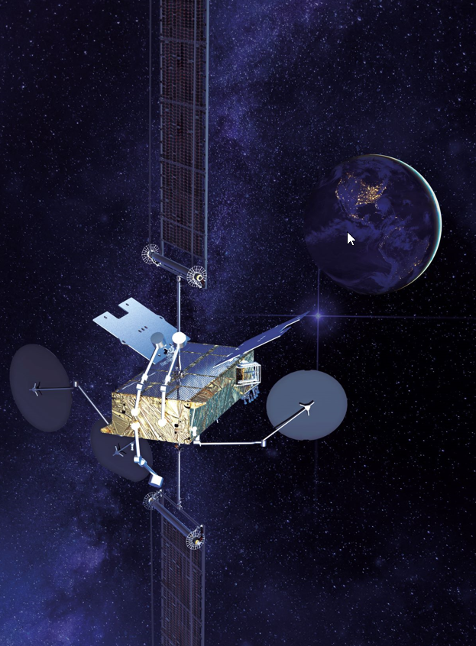

Thales-Space Inspire 2 light-copyright-Thales-Alenia-Space-Nov2021.jpg  
Liebherr liefert Wärmetauscher für Space Inspire-Telekommunikationssatelliten. – © Thales Alenia Space

Kontakt

Ute Braam  
Corporate Communications  
Telefon: +49 8381 / 46 - 4403  
E-Mail: ute.braam@liebherr.com

Veröffentlicht von

Liebherr-Aerospace & Transportation SAS   
Toulouse / Frankreich  
www.liebherr.com